***Projet Fil Rouge***

1. Présentation d’ensemble du projet

* **Présentation de l’entreprise**

E-media Group, une TPE créée en 2012 qui est un groupe de presse, magazine français et veut se lancer dans l’actualité du jeu vidéo en lançant son premier site. 8 Salariés. Principaux concurrents : GameKult, Gameblog, JeuVidéo.com, etc…

Le rôle du projet web dans la stratégie de l’entreprise est de se diversifier et parler d’actualité dans un domaine en croissance ces dernieres années : le jeu vidéo. Il s’agit aussi de se faire de la publicité pour l’entreprise.

Création d’un site, environ une dizaine de page, sur html javascript css boostrap etc.

* **Les objectifs du site**

Site destiné au partage d’information sur le jeu-vidéo, classement, répertoire de jeux, actualités, forums. Site servant à accéder facilement aux informations sur le jeu-vidéo en faisant un peu de pub pour l’entreprise.

* **La cible adressée par le site**

Le site cible des particuliers.

Le centre d’intérêt des gens ciblées par le site est essentiellement le jeu-vidéo.

* **Description de l’existant**

Il n’y a pas de version précédente du site

Non l’entreprise ne possède pas le nom de domaine souhaitée

Pour l’hébergement il faut choisir

Il faut créer les éléments graphiques, logos, textes.

1. Description graphique et ergonomique

* **Charte graphique**

La couleur dominante sera le blanc afin de faire un site clair et facile à lire

Il y aura des variations de code couleur selon les sections/pages du site (par exemple du noir lorsque l’on clique sur la présentation d’un jeu)

Le logo gardera la même couleur selon les différentes pages.

Il n’y a pas d’éléments visuel à réutiliser

Pour les polices souhaités : Verdana, Georgia et Calibri

* **Design**

Site avec page principale de plusieurs sections, où l’on peut cliquer sur différentes pages : Forums, Répertoire des dernières sorties, Test (notes, avis) etc… par exemple.

* **Maquette**

1. Description fonctionnelle et technique

* **Arborescence du site**

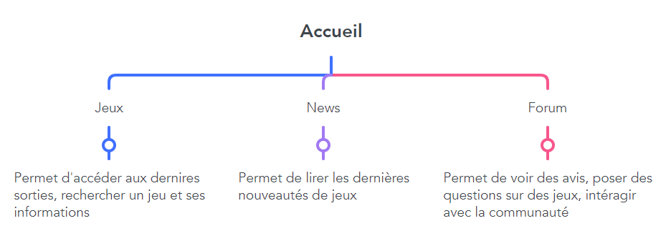

* **Description fonctionnelle**

Le site ne comprend pas de boutique en ligne

Oui il doit y avoir un espace client sécurisé par mot de passe

Le site doit intégrer un moteur de recherche interne et un module d’inscription newsletter

* **Informations relatives aux contenus**

Articles nouveautés, images des jeux, présentations avis notes sur les jeux.

Besoin de modifier les nouveautés, et création de pages (nouveau jeu qui sort par exemple)

Le code HTML respecte les standards SEO notamment en matière de balises titres et meta-informations.

* **Contraintes techniques**

Eventuelles technologies privilégiés : Langages html, javascript php et cms

Le site doit être compatible avec Google chrome et Safari

Souhaitez – vous que le prestataire prenne en charge l’hébergement :

Les intégrations à des systèmes tiers à prévoir : Réseaux Sociaux, Newsletter

1. Prestations attendues et modalités de sélection des prestataires

* **Prestations attendues**

Aucune prestation à sous-traiter

* **Planning**

Date finale de la livraison du projet : Mars 2023